Sınav giriş belgesi ASBÜSEM’in e-Başvuru Sistemi üzerinden kullanıcı adı ve şifre girilerek temin edilir.
https://unitag.asbu.edu.tr/basvuru

Kullanıcı adı, T.C. kimlik numarasıdır.
Şifre, “Şifremi Unuttum” bağlantısındaki talimatları izleyerek yeniden tanımlanır.

Şifre tanımlama yönergesi için şu videoyu izleyebilirsiniz:
https://youtu.be/VgG6FCCGKxc

Şifre sıfırlama işlemi yaptığınızda tarafınıza şöyle bir mail gelecektir.

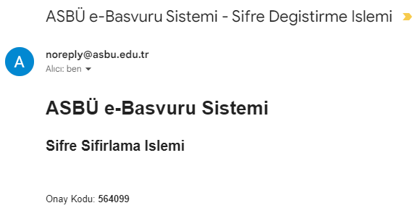

DİKKAT!
e-Başvuru Sistemi’ne bilgisayardan girmeniz gerekmektedir.

